Australie 2004.
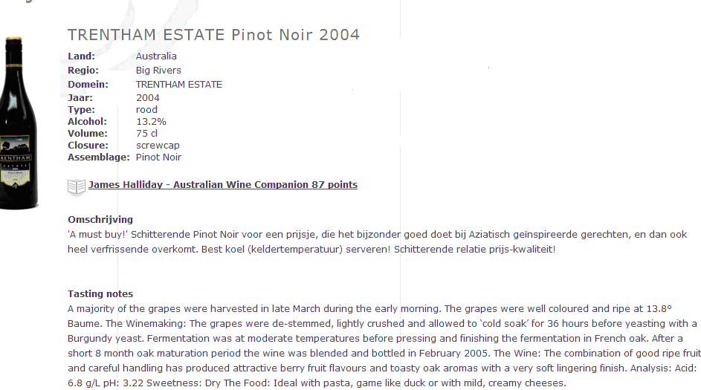

Argentinie 2004.

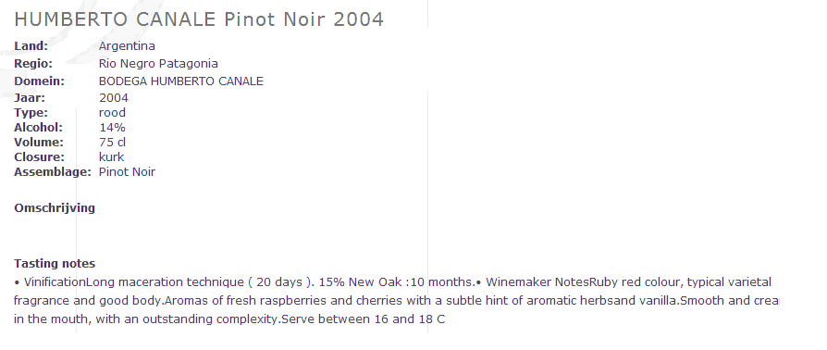
Chili 2005.

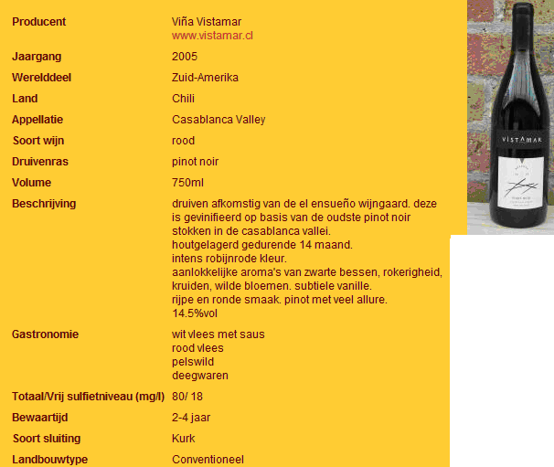

USA: Oregon 2004.

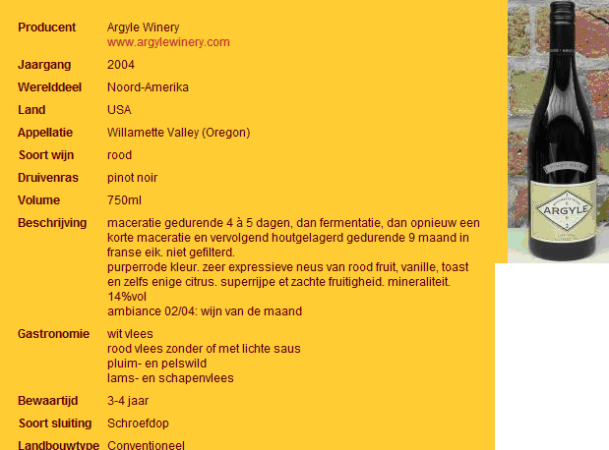

USA: Californie 1998.
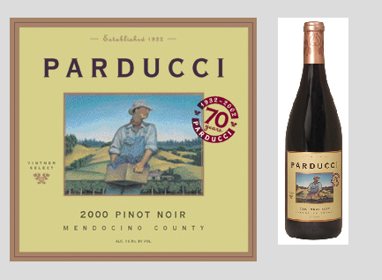
Parducci Wine Cellars, de meest toonaangevende winery van Mendocino County, is een gevestigde waarde geworden in ons land.
De kleur is buitengewoon helder en fonkelend, het aroma is nog meer fruitig dan bloemig (aardbeien en bessen), met bovendien een verrassende maar zeer verfijnde toets van muntblaadjes ! De smaak is zeer evenwichtig en boordevol rood fruit, evenals de zachte, lange afdronk.
Oostenrijk 2002.
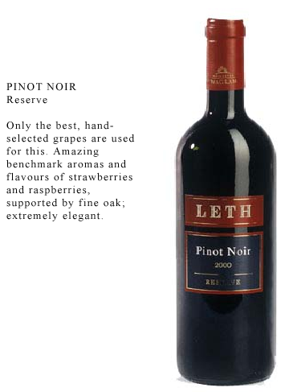

Pinot Noir 2000.

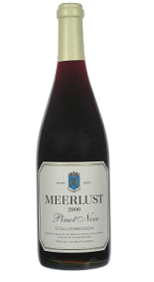
Meerlust Estate has been part of the Myburgh family tradition for eight generations, dating back to 1693. Long recognized for producing world-class wines, the Meerlust Estate is singularly rich in charm and history. Meerlust produces wines which are true to the intrinsic character of their vineyards located in the Stellenbosch region. The diverse soils, the unique coastal marco climate and over 300 years of dedication are all essential components of Meerlut’s complex, rich and truly distinctive wines.

Tasting Notes
Typical berries and concentrated black truffle bouquet, with a dark onion skin color. There is an underlying smokiness and spiciness, which will develop into the typical organic mushroom character of Pinot Noir.
This wine pairs well with white meats such as pork and chicken, and is excellent with Parma ham, grilled line fish, mushrooms and cheese.

Technical Information
Wine Alcohol: |  | 13.5%
Acidity: |  | 5.9 g/l
pH Level: |  | 3.59
Residual Sugar: |  | 2.2 g/l

Babich Winemakers Reserve 2001

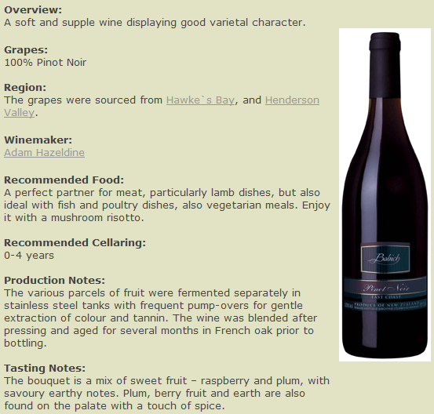

Le Pinot Noir "Rouge d'Alsace" 1993.

Le Pinot Noir "Rouge d'Alsace"

Année de garde | : 15 ans
Service | : Servir à température ambiante.
Caractéristiques | : Ces raisins proviennent exclusivement des coteaux les plus prestigieux du domaine (coteau du grand cru Eichberg).  Récoltés à maturité optimale, les raisins sont partiellement éraflés puis mis en cuvaison durant 2 à 3 semaines suivant le millésime.  Le vin, d'un rouge intense, est entonné dans des petits fûts de chêne d'une contenance de 228 litres.  Ce Pinot Noir Rouge d'Alsace, fin et structuré, révèle des arômes de fruits rouges et noirs, agrémenté de notes toastées
Mets | : Il accompagne les volailles, les viandes rouges, le gibier, ainsi que les fromages

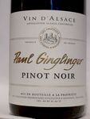

Pinot Nero ALTO ADIGE : Lageder ALOIS

